
TISKOVÁ ZPRÁVA 19. září 2016

Hyacint Modřany má první certifikovaný pasivní bytový dům v České republice

Pasivní budova F energeticky úsporného projektu Hyacint Modřany developerské společnosti YIT získala jako vůbec první pasivní bytový dům v České republice osvědčení „Certifikovaný pasivní dům“. Pro jeho obyvatele to znamená kvalitní, energeticky šetrné a zdravé bydlení s nízkými náklady na provoz.

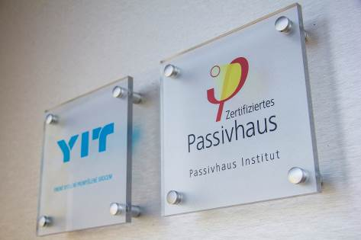
Certifikát udělil budově F renomovaný německý Passivhaus Institut na základě komplexního posouzení podle přísných mezinárodně uznávaných kritérií. Tímto certifikátem navázal původem finský developer YIT na dříve získané osvědčení Certifikovaný projekt pasivního domu. Obě ocenění slouží jako doklad ověření výjimečné kvality daného projektu. Na jeho výstavbu byly kladeny vysoké nároky a výsledná stavba byla podrobena přísným měřením a kontrolám.
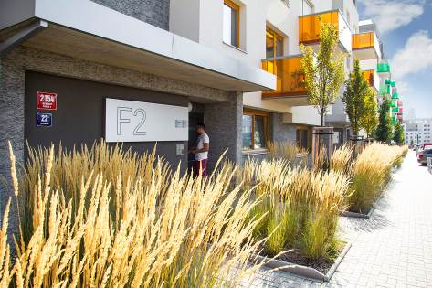
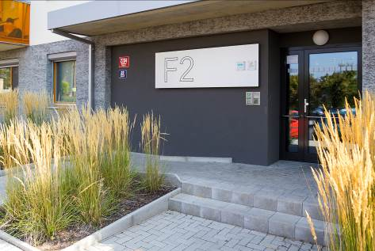
Vedle energetické úspornosti je bydlení v projektu Hyacint Modřany také zdravé: centrální systém řízeného větrání s rekuperační jednotkou přivádí do místností čistý vzduch, který je navíc filtrován od prachu a nečistot. V takových bytech se zdravým vnitřním prostředím se alergikům a astmatikům žije mnohem lépe. „Důkazem kvalit Hyacintu Modřany i rostoucího zájmu české veřejnosti o energeticky šetrné a zdravé bydlení je to, že byty ve všech domech (včetně pasivní budovy F) byly prodané ještě před kolaudací,“ dodává Marek Kontriš, marketingový manažer YIT Stavo. Projekt, v němž bylo postupně postaveno více než 200 bytů v šesti bytových domech (A – F), dokončila společnost na jaře 2016.

O YIT a YIT Stavo:
Společnost YIT (správná výslovnost: vajajtý) vstoupila na český trh v roce 2008, kdy akvizicí získala českou společnost Euro STAVOKONSULT. Obě společnosti působí v oboru stavebnictví řadu let – původní Euro STAVOKONSULT byla na českém trhu téměř 20 let, kořeny skandinávské YIT sahají až do roku 1912. K hlavním činnostem YIT Stavo patří příprava a realizace developerských projektů. Na český trh přináší bydlení ve finském stylu. Společnost YIT Stavo v České republice dokončila již 8 projektů: Hostivař I a II, Hájek, Troja, Victoria, Braník, Green Motol a nově také Hyacint Modřany. Ve výstavbě jsou nyní 3 projekty: Talo Kavalírka, Koivu Zličín a přelomový projekt Suomi Hloubětín. Na ploše původního 9hektarového brownfieldu v Hloubětíně vznikne nová čtvrť s bytovými domy, viladomy a obchodními prostory, ve které najde domov téměř 2 000 obyvatel. YIT se chce postupně zařadit mezi pětici nejsilnějších developerů na poli rezidenční výstavby v Praze.
Nad rámec developerské činnosti podniká mezinárodní skupina YIT v oblasti pozemního a průmyslového stavitelství. YIT úspěšně působí ve Finsku, v pobaltských státech, Rusku a ve střední Evropě (v ČR, na Slovensku a v Polsku). Za rok 2015 dosáhly výnosy YIT téměř 1,7 mld. EUR. YIT zaměstnává v 8 zemích více než 5.300 lidí. Je kotovaná na burze v Helsinkách a v roce 2012 oslavila 100 let od svého založení. Jako jeden z mála developerů financuje výstavbu výhradně z vlastních zdrojů.

Další informace:
Crest Communications
Alžběta Šírková, tel.: +420 222 927 112, alzbeta.sirkova@crestcom.cz
Marie Cimplová, tel.: +420 222 927 128, 731 613 602, marie.cimplova@crestcom.cz
www.crestcom.cz; www.nakouknete.cz; www.yit.cz

